40 Jahre KST Kugel-Strahltechnik: flexibel, agil, kreativ
Bundesweit aktiver Oberflächenspezialist auch im Geburtstagsjahr gefragter Industriepartner

HAGEN – Dez. 2022. 40 Jahre KST Kugel-Strahltechnik: Im Dezember 1982 startete das Unternehmen und hat auch vier Jahrzehnte später Grund zum Strahlen: Im Dezember 2022 schaut der Oberflächenspezialist trotz aller Widrigkeiten auf ein gutes Jahr zurück und mit viel Elan nach vorn. Flexibilität, Agilität und Kreativität haben den bundesweit aktiven Dienstleister zum Partner unterschiedlichster Industriezweige gemacht. „Wir sind breit aufgestellt, hängen nicht von einer Branche ab, reagieren schnell und finden Lösungen. Das ist gefragt“, freut sich Geschäftsführer Marco Heinemann.

Industriekunden brauchen flexiblen Dienstleister
Die Gründer Eberhard und Eckhard Heinemann begannen mit einer gebrauchten Reinigungs-Strahlmaschine für den Berg- und Maschinenbau. Heute hat KST über 40 Mitarbeiter, arbeitet auf 26 Strahlanlagen und betreut Kunden quer durch Deutschland: im Anlagen- und Maschinenbau, auf dem Automotive-Sektor, in Möbel-, Elektro-, Sanitär- und Leuchten-Industrie. „Produktionsunternehmen brauchen flexible Dienstleister, die bei Bedarf Spitzen abfedern und reibungslose Prozesse gewährleisten. Diese Anforderung steht bei uns im Vordergrund“, unterstreicht Heinemann.

KST passt sich industriellen Veränderungen an
KST folgt von jeher industriellen Veränderungen, passt sich an, erfüllt mit seinen Strahlverfahren wechselnde Anforderungen. Diese Agilität ist bis heute ein Erfolgsfaktor. Reinigungsstrahlen, Sandstrahlen und Sweepen, Entgratstrahlen, Edelstahl- und Glasperlenstrahlen – das Leistungsspektrum wächst stetig. Mit dem Verfestigungsstrahlen erhöht KST gezielt die Widerstandsfähigkeiten von Leichtbauteilen – ein wichtiger Aspekt in der E-Mobilität.

Groß, klein, anders – kreative Lösungen für unterschiedlichste Werkstücke
Große Formate, ungewöhnliche Formen, Kleinstteile erfordern oft kreative Lösungen. Mit durchdachtem Konzept – und eigener Krananlage für Schwergewichte – reinigte KST den 55 Meter hohen, 180 Tonnen schweren „Eiffelturm des Ruhrgebiets“ – das „Lanstroper Ei“.

Filigrane Teile durchlaufen Spezialanlagen, die 100-prozentige Chargensicherheit schaffen. Auf aktuelle Materialengpässe reagiert der Spezialist mit gezielter Vorratshaltung in Sachen Strahlmittel. „Es gibt immer eine Lösung“, so Heinemann, „sie zu finden motiviert uns.“
Text 2.266 Z. inkl. Leerz.

BU | Foto Nr. | Foto
40 Jahre KST Kugel-Strahltechnik: Im Dezember 1982 startete das Unternehmen – im Dezember 2022 schaut der Oberflächenspezialist auf ein gutes Jahr zurück | 137 | 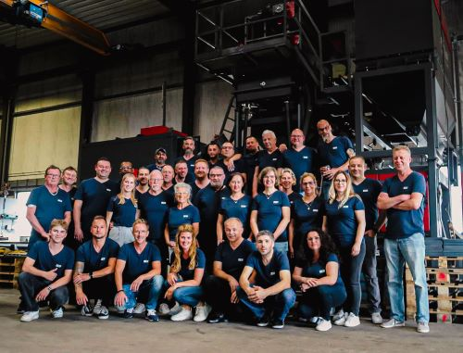
Erfolgsrezept: breite Aufstellung, schnelle Reaktionen, Lösungsfindung (Foto Glasperlenstrahlen) | 138 | 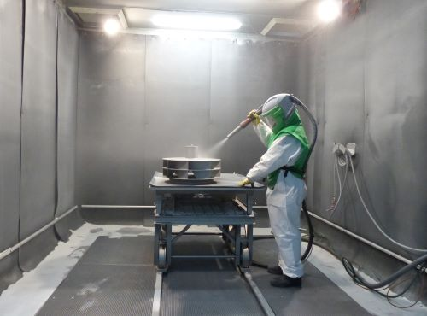
Fotos KST Kugel-Strahltechnik
Abdruck honorarfrei, bitte nur mit Quellangabe

KURZPROFIL
KST, Kugel-Strahltechnik GmbH, ist seit 1982 Dienstleister auf dem Sektor der Strahltechnik. Standort ist Hagen. Der Lohnstrahler ist Outsourcing-Partner für unterschiedlichste der metallverarbeitenden Industrie, ein Schwerpunkt ist der Bereich Automotive. Sein Slogan „Ein Grund zum Strahlen!“ steht für Erfahrung, Kompetenz, Qualität und Serviceorientierung.

Datenschutz und Abmeldung Pressemitteilungen

Das Thema Datenschutz ist hochaktuell und auch für uns von zentraler Bedeutung. Sie erhalten von uns regelmäßig Pressemitteilungen zu journalistisch relevanten Themen und Neuigkeiten. Die fortgesetzte Verwendung Ihrer E-Mail-Adresse zu diesem Zweck beruht auf unserem diesbezüglichen unternehmerischen Interesse und erfolgt auf Grundlage des Art. 6 Abs. 1 lit. f) DSGVO. Einer entsprechenden Verwendung Ihrer E-Mail-Adresse können Sie jederzeit widersprechen, hierfür genügt eine E-Mail an kst-hagen@mali-pr.de oder ein Klick auf diesen Link.

